Od: xxx
Komu: xxx
Předmět: RE: Objednávka č. 3610006209
Datum: úterý 3. března 2026 11:53:35
Přílohy: image002.png
Objednávka 3610006209.pdf
E-maily z adresy xxx nedostáváte často. Přečtěte si, proč je to důležité

Dobrý den, paní Jankovská,

přílohou zasílám naskenovanou objednávku nazpět.

S pozdravem,

xxx

Hotel Ryzlink
Zlámalova 1809/2, Mikulov

www.hotelryzlink.cz
Let's connect on Linkedin
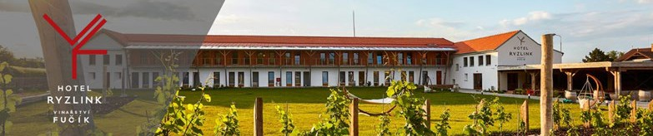

Textem tohoto mailu podepisující neslibuje uzavřít ani neuzavírá za Vinařství Fučík s.r.o. jakoukoliv smlouvu. Každá smlouva,
pokud bude uzavřena, musí mít výhradně písemnou formu.
Tento e-mail je určen výhradně pro potřeby jeho adresáta/ů a může obsahovat důvěrné informace. Pokud Vám byl omylem doručen, uvědomte okamžitě odesílatele vrácením e-mailu, zdržte se kopírování a jakéhokoliv dalšího šíření e-mailu nebo jeho příloh a celý e-mail vymažte ze svého informačního systému.

From: xxx
Sent: Thursday, February 26, 2026 2:46 PM
To: xxx
Cc: xxx
Subject: Objednávka č. 3610006209 Dobrý den,
přílohou Vám zasíláme výše uvedenou objednávku.

Vzhledem k povinnosti uveřejňovat veškeré smlouvy v hodnotě nad 50 tis. Kč bez DPH v Registru smluv vyplývající ze zákona č. 340/2015 Sb., Vás žádáme

o potvrzení objednávky, a to nejlépe zasláním skenu objednávky podepsané za Vaši stranu osobou

k tomu oprávněnou tak, aby bylo prokazatelné
uzavření smluvního vztahu. Uveřejnění v souladu se zákonem zajistí objednatel - Národní agentura pro komunikační a informační technologie, s.p.

S pozdravem a přáním příjemného dne

xxx

Národní agentura pro komunikační a informační technologie, s. p. Kodaňská 1441/46, 101 00 Praha 10 – Vršovice, Česká republika www.nakit.cz

Neobsahuje žádné viry.www.avg.com

